Projeto de Lei nº _____, de 03 de novembro de 2022

**Dispõe sobre a afixação de cartazes informando os números de telefone, os sites e os endereços de conselhos tutelares nos estabelecimentos de ensino regular públicos e privados do município de Sumaré.**

**Art. 1º** Todos os estabelecimentos de ensino regular públicos e privados do município de Sumaré devem afixar em locais visíveis, de forma destacada e legível, cartazes com a divulgação dos sites, endereços e números de telefone dos conselhos tutelares.

**Parágrafo único.** No caso de alteração dos endereços e números de telefone mencionados no caput deste artigo, os referidos estabelecimentos ficam obrigados a alterar e atualizar os cartazes no prazo de até 30 (trinta dias) da publicação do ato de alteração pela Anatel ou pelo órgão que vier a substituí-la.

**Art. 2º** O cartaz de que trata o art. 1º deve:

I - ter dimensão mínima de oitenta por cinquenta centímetros;

II - ser legível e ter caracteres compatíveis com o seu tamanho;

III - ser afixado em locais de fácil visualização ao público em geral.

**Parágrafo único.** Os cartazes podem ser produzidos com qualquer tipo de material.

**Art. 3º** O cartaz será afixado permanentemente, inclusive nos períodos de férias escolares.

**Art. 4º** O descumprimento desta Lei por parte de estabelecimento privado acarretará a este as seguintes penalidades:

I - multa equivalente a 5 Unidade Fiscal do Estado de São Paulo - UFESP por dia de descumprimento;

II - suspensão das atividades pelo período de sessenta dias no caso de reincidência;

III - cancelamento da licença de funcionamento no caso de a infração persistir.

**Art. 5º** As despesas decorrentes da aplicação desta Lei correrão por conta de dotações próprias.

**Art. 6º** Os estabelecimentos mencionados nesta Lei terão o prazo de 90 (noventa) dias a partir da data de sua publicação da mesma para afixar o cartaz de que tratam os arts. 1º a 3º.

**Art. 7º** Esta Lei entra em vigor na data de sua publicação.

Sala das Sessões, 03 de novembro de 2022.

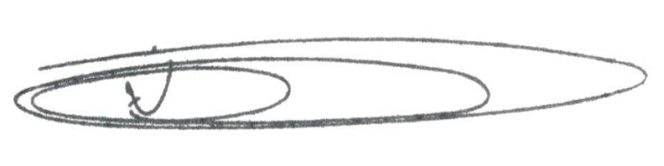

**NEY DO GÁS**

Vereador - *(Cidadania)*

**JUSTIFICATIVA**

Como sabemos a Instituição denominada conselho tutelar é de grande valia para a comunidade, pois visa proteger o que a cidade tem de melhor, a população constituída de crianças e adolescentes

Na vida moderna e agitada que vivemos, surgem situações inesperada, tais como separações dos pais, embriagues dos tutores ou mesmo a morte daqueles que cuidam dessas crianças e jovens, deixando esses pequenos e futuros cidadãos, à mercê das durezas da vida, sem saberem como reagir.

Neste quadro sombrio, há a urgente necessidade diuturna da intervenção do Poder Público Executivo, através de pessoas preparadas para lidarem com urgência com estes problemas, buscando soluções para proteger o tutelados (crianças e menores de idade).

A função primeira do profissional do Conselho Tutelar, que detecta a real situação e encaminha para a final solução, às autoridades constituídas, tais como o Ministério Público e o Judiciário ou outra que se fizer necessário.

O objetivo deste projeto de lei é que haja a disposição de placas e cartazes com os respectivos telefones, sítios eletrônicos e endereços dos mesmos.

Caros nobres pares, tenho certeza e convicção de que mediante a ciência de todos estes dados amplamente divulgados nos estabelecimentos públicos e privados constantes neste projeto de lei, facilitará a pronta ação desses profissionais, pois a demora traz grandes prejuízos aos tutelados bem como a todos os envolvidos.

Por fim diante deste relevante enfoque social desta lei, solicito aos nobres pares que votem a favor deste projeto de lei por sua grande relevância para nossa cidade.

Sala das Sessões, 03 de novembro de 2022.



**NEY DO GÁS**

Vereador - *(Cidadania)*